 | OTROŠKI PEVSKI ZBOR
torek  četrtek | - POSNAMEM PESEM ♫♬♬♪♥  Ker so posnetki veliki pošljem preko Google drive-a (na gmailu) ALI  preko WeTransfer: https://wetransfer.com/.  Vneseš email učiteljice (mail: ema.golavsek.2020@gmail.com)  Vneseš svoj email.  Po želji vneseš sporočilo (ni nujno) in pritisneš Transfer. Nekaj časa bo trajalo, da se video posnetek naloži, potem pa bo samodejno poslalo.  - Poslušam posnetek MAČKE IN PSI glas, kjer poje učiteljica.  - Nadenem si slušalke.  - Nekajkrat zapojem s posnetkom.  - Prosim nekoga, da me posname s telefonom.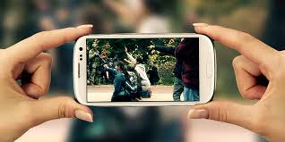  - Posnetek pošljem učiteljici Emi, ki bo skupaj sestavila…………. presenečenje
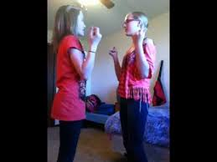
- »BOOM, TLESK, PLOSK« - vaja za ritem
- Oglej si posnetek. https://www.youtube.com/watch?v=QyuZlr0AY9U
- Posnemaj gibe in geste deklet, ki prikazujeta vajo. Naredita jo tudi zelo počasi.
- Ponavljaj za njima. Govorita v angleščini, ampak nič hudega, ker se vse razume

